人力资源规划管理规范
- 目 的：
为了实现公司整体经营目标，根据公司发展需要的内部和外部环境，运用科学有效的方法，进行人力资源预测、投资和控制；在此基础上制定职务编制、人员配置、教育培训、薪资分配、职业发展、人力资源投资方面的人力资源管理方案的全局性的计划，使公司在持续发展中获得竞争力，为公司整体发展战略提供人力资源方面的保证与服务。
2 范 围
公司高层领导、人力资源部、各部门主要负责人。
3 职 责
公司人力资源部负责制定、修改人力资源规划制度，负责开发人力资源规划工具和方法，并且对公司各部门提供人力资源规划指导。人力资源规划执行工作由公司人力资源部安排专职人员完成。各部门需向人力资源规划专员提供真实详细信息的规划需要信息，并及时配合人力资源部完成本部门需求的申报工作。《××年度人力资源规划书》需要经过各部门、人力资源部、公司总裁审核批准后方可生效执行。《××年度人力资源规划书》由公司人力资源部作为重要机密文件存档。
4 方法和过程控制
4.1 人力资源规划环境分析：
4.1.1 公司人力资源部正式制定人力资源规划前，必须向各职能部门索要公司整体战略规划数据、企业组织结构数据、财务规划数据、市场营销规划数据、生产规划数据、新项目规划数据、各部门年度规划数据信息。整理企业人力资源政策数据、公司文化特征数据、公司行为模型特征数据、薪酬福利水平数据、培训开发水平数据、绩效考核数据、公司人力资源人事信息数据、公司人力资源部职能开发数据。人力资源规划专职人员负责从以上数据中提炼出所有与人力资源规划有关的数据信息，并且整理编报，为有效的人力资源规划提供基本数据。
4.1.2 公司人力资源部在获取以上数据的基础上，组织内部讨论，将人力资源规划系统划分为环境层次、数量层次、部门层次，每一个层次设定一个标准，在由这些不同的标准衍生出不同的人力资源规划活动计划，
4.1.2公司人力资源部应制定《×××年度人力资源规划工作进度计划》，报请各职能部门负责人、公司人力资源部负责人、公司总裁审批后，知会公司全体。
4.1.3公司人力资源部会根据公司经营战略计划和目标要求以及《×××年度人力资源规划工作进度计划》，下发《人力资源职能水平调查表》、《各部门人力资源需求申报表》，在限定工作日内由各部门职员填写后收回。
4.1.4 公司人力资源部在人力资源规划环境分析阶段需要完成《人力资源流动成本分析表》、《人力资源职位结构分类工具》、《人力资源年龄结构分析工具》（部门－年龄维度）、《人力资源年龄结构分析工具》（职位－年龄维度）、《人力资源专业能力分析工具》（部门－专业维度）、《人力资源专业能力分析工具》（职位－专业维度）、《人力资源数量分析工具》 （职位－数量维度）、《人力资源数量分析工具》 （部门－数量维度）、《教育程度与人力资源成本分析工具》的填写工作，并且将以上表格工具获取的数据制作整理为EXCL数据或其它电子数据库形式。
4.1.5 公司人力资源部在收集完毕所有数据之后，安排专职人员对以上数据进行描述统计分析，制作《××××年度人力资源规划环境描述统计报告》，由公司人力资源部审核小组完成环境分析的审核工作。
4.1.5.1公司人力资源环境分析审核小组成员构成：
- 公司各部门负责人
- 公司人力资源部环境分析专员、
- 公司人力资源部负责人。
4.1.6 公司人力资源应将审核无误的《××××年度人力资源规划环境描述统计报告》报请公司总裁层审核批准后方可使用。
4.1.7 在人力资源环境分析进行期间，各职能部门应该根据部门的业务需要和实际情况，在人力资源规划活动中及时全面的向公司人力资源部提出和人力资源有关的信息数据。公司人力资源环境分析工作人员应该认真吸收接纳各职能部门传递的环境信息。
4.2 人力资源规划供给 / 需求预测：
4.2.1 《××××年度人力资源规划环境描述统计报告》经公司高级管理层批准同意后，由公司人力资源部人力资源规划预测人员对企业人力资源的需求和供给情况，结合企业战略发展方向，各部门经营计划、年度计划，运用各种预测工具，对公司整体人力资源规划的需求和供给情况进行科学的趋势预测统计分析。
4.2.2 人力资源规划预测的数据类型要求：
- 表格数据、
- 趋势线数据、
- 数据结构图、
- 数据解释说明、
- 总类数据、
- 分类数据、
    - 公司人力资源部人力资源规划预测人员对公司人力资源情况进行趋势预测统计分析之后，制作《××××年度人力资源规划需求趋势预测报告》以及《××××年度人力资源规划供给趋势预测报告》，报请公司领导审核、批准。
4.3 人力资源供需平衡决策
4.3.1 公司人力资源部负责人审核批准《××××年度人力资源规划需求趋势预测报告》以及《××××年度人力资源规划供给趋势预测报告》之后，由公司人力资源部组建“公司人力资源规划供需平衡决策工作组”。
4.3.1.1公司人力资源规划供需平衡决策工作组成员构成：
- 公司高层
- 公司各职能部门负责人
- 公司人力资源部
4.3.1.2公司人力资源规划供需平衡决策工作组会议安排：
实施A：人力资源规划环境分析和人力资源规划供需预测报告会议；
实施B：人力资源规划供需决策会议；
4.4 制定人力资源规划书
4.4.1 公司人力资源部在公司人力资源规划供需平衡决策工作组工作日程之后，制定专员完成会议决策信息整理工作，并且制定《××××年度人力资源规划书制定时间安排计划》。
4.4.2 公司人力资源部召开制定人力资源规划的专项工作会议。会议内容：
- 传达公司人力资源规划供需平衡决策工作组会议决策；
- 描述公司人力资源总规划；
- 商讨人力资源总规划，形成《人力资源总规划》（草案）；
- 商讨人力资源配备计划，形成《人力资源配备计划》（草案）；
- 商讨人力资源补充计划，形成《人力资源补充计划》（草案）；
- 商讨人力资源使用计划，形成《人力资源使用计划》（草案）；
- 商讨人力资源退休解聘计划，形成《人力资源退休解聘计划》（草案）；
- 商讨人力资源培训计划，形成《人力资源培训计划》（草案）；
- 商讨人力资源接班人计划，形成《人力资源接班人计划》（草案）；
- 商讨人力资源绩效管理计划，形成《人力资源绩效管理计划》（草案）；
- 商讨人力资源薪酬福利计划，形成《人力资源薪酬福利计划》（草案）；
- 商讨人力资源劳动关系计划，形成《人力资源劳动关系计划》（草案）；
- 评审公司人人力资源部职能水平，决策公司人力资源部战略方向；
- 商讨公司人力资源部职能水平改进计划，形成《人力资源部职能水
平改进计划》（草案）
- 分配人力资源规划各个具体项目的实施单位或工作人员。
4.4.3 公司人力资源部指派专人汇总全部人力资源规划具体项目计划，编制《××××年度人力资源规划书》，报经公司人力资源部全体职员核对，报经公司各职能部门负责人审议评定，交由公司人力资源部负责人审核通过，报请公司总裁批准。
4.4.3 公司人力资源部负责组织实施《××××年度人力资源规划书》内部职员沟通活动，保障全体职员知晓人力资源规划的内容，以期保障人力资源规划实施的顺利进行。
4.4.4 公司人力资源部应该将《××××年度人力资源规划书》作为重要机密文件存档。严格控制节约程序。并将《××××年度人力资源规划书》的管理纳入公司有关商业机密和经营管理重要文件的管理制度。
5 人力资源规操作配备表格
人力资源规划02-01-F1《人力资源职能水平调查表》
人力资源规划02-01-F2《人力资源职位结构分类工具》
人力资源规划02-01-F3《人力资源流动成本分析表》
人力资源规划02-01-F4《人力资源年龄结构分析工具》（部门－年龄维度）
人力资源规划02-01-F6《人力资源年龄结构分析工具》（职位－年龄维度）
人力资源规划02-01-F7《人力资源专业能力分析工具》（部门－专业维度）
人力资源规划02-01-F8《人力资源专业能力分析工具》（职位－专业维度）
人力资源规划02-01-F10《人力资源数量分析工具》（职位－数量维度）
人力资源规划02-01-F11《人力资源数量分析工具》（部门－数量维度）
人力资源规划02-01-F13《教育程度与人力资源成本分析工具》
人力资源规划02-01-F16《管理人员接续计划数据表单》
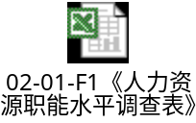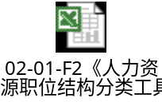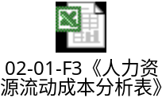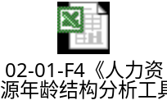
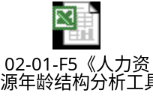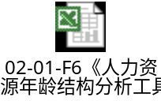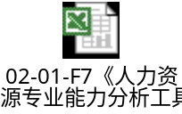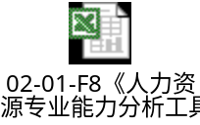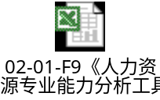
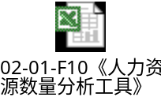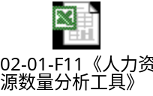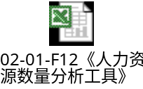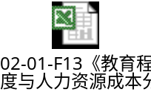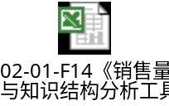

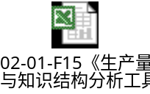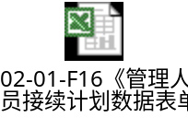
6 人力资源规划支持文件
人力资源规划02-01-001《人力资源规划操作流程图示》
人力资源规划02-01-002《标准人力资源规划――总体规划操作办法》
人力资源规划02-01-003《人力资源规划系统基础建设》
人力资源规划02-01-004《人力资源规划操作基础数据清单》
人力资源规划02-01-005《编写人力资源计划的步骤》
